光伏项目工程建设周报
2023年 第33期
项目：昆山屋顶分布式光伏一期2.0313万千瓦发电项目周报 |  |  |  |  | 填报周期：2023年9月16日--9月22日
一、樱花子项目总体建设进度汇总：
1、基础支墩共计（0）个/根，完成（0）个，完成总量（0）%；
2、支架安装：完成（1.640）MWp，完成总量（100）%；
- 组件安装：完成（1.640）MWp，完成总量（100 ）%；
4、计划倒送电时间（2022年12月30日），实际完成时间（2022年12月30日）；
5、并网情况：已并网发电（1.6401）MW(2023年3月26日)，完成总量（100）%；
6、清洗系统安装：已通水，完成总量（100）%。
二、旭发子项目总体建设进度汇总：
1、基础支墩共计（1729）个/根，完成（1729）个，完成总量（100）%；
2、支架安装：完成（1.612）MWp，完成总量（100）%；
3、组件安装：完成（1.612 ）MWp，完成总量（100 ）%；
4、计划倒送电时间（2023年1月2日），实际完成时间（2023年1月2日）
5、并网情况：已并网发电（1.6126）MW（2023年3月27日），完成总量（100）%。
6、清洗系统安装：已安装完成总量（100）%。
三、盛旺子项目总体建设进度汇总：
（一）、厂房钢构加固工程（F栋、G栋）：已完成验收
（二）、厂房屋面修缮工程：已完工，尾工消缺
（三）、光伏发电工程（10kV高压柜7台，接入柜1台，3台2000kVA变压器，二次预制仓1台，320kW逆变器15台，110kW逆变器7台，7座厂房分别是A\B\C\D\F\G\H，550W常规组件3672块，375柔性组件10590块，A栋为常规组件，F栋常规组件约占53%，其余厂房为柔性组件）
- 基础支墩共计（0）个/根，完成（0）个，完成总量（0）%；
- 并网设备基础共计5处，完成（5）处，完成总量（100）%；
- 支架安装：完成（4.021）MWp，完成总量（67.1）%；
4、组件安装：完成（2.9223）MWp，完成总量（48.78 ）%；
厂房 | A栋 | B栋 | C栋 | D栋 | F栋 | G栋 | H栋
完成比 | 100% | 86% | 10% | 0% | 100% | 39% | 100%
5、计划倒送电时间（2023年9月29日），实际完成时间：（）
厂房 | A栋 | B栋 | C栋 | D栋 | F栋 | G栋 | H栋
完成比 | 100% | 0% | 0% | 0% | 100% | 0% | 100%
6、并网情况：已并网发电（0）MW，完成总量（0）%。
7、清洗系统安装：已安装完成总量（0）%。
四、本周组件安装完成容量（2.9223）MW，本周已并网(0)MWp，本月已并网(0)MWp，累计已并网发电(3.2527)MWp，完成总量（16.0）%；
盛旺光伏工程
分项工程 |  |  | 工程总量 | 本周完成 | 累计完成量 | 累计完成率（%） | 备注
A栋厂房 | 支架安装 |  | 3896米 | 0 | 3896米 | 100%
A栋厂房 | 组件安装 |  | 1728块 | 0 | 1728片 | 100%
A栋厂房 | 逆变器安装 |  | 4台 | 0 | 0 | 0%
A栋厂房 | 电缆桥架安装 |  | 360米 | 0 | 324米 | 90%
A栋厂房 | 光伏电缆安装 |  | 16311米 | 13500米 | 13500米 | 82%
A栋厂房 | 低压电缆敷设 |  | 1948米 | 0 | 0 | 0%
A栋厂房 | 接地系统 |  | 210根 | 0 | 0 | 0%
分项工程 |  |  | 工程总量 | 本周完成 | 累计完成量 | 累计完成率（%） | 备注
B栋厂房 | 支架安装 |  | 9500米 | 2500米 | 8200米 | 86%
B栋厂房 | 组件安装 |  | 1770块 | 0 | 0 | 0%
B栋厂房 | 逆变器安装 |  | 2台 | 0 | 0 | 0%
B栋厂房 | 电缆桥架安装 |  | 810米 | 720米 | 820米 | 100%
B栋厂房 | 光伏电缆安装 |  | 11817米 | 0 | 0 | 0%
B栋厂房 | 低压电缆敷设 |  | 380米 | 0 | 0米 | 0%
B栋厂房 | 接地系统 |  | 430根 | 0 | 0米 | 0%
分项工程 |  |  | 工程总量 | 本周完成 | 累计完成量 | 累计完成率（%） | 备注
C栋厂房 | 支架安装 |  | 14500米 | 1500米 | 1500米 | 10%
C栋厂房 | 组件安装 |  | 2700块 | 0 | 0 | 0%
C栋厂房 | 逆变器安装 |  | 3台 | 0 | 0 | 0%
C栋厂房 | 电缆桥架安装 |  | 625米 | 0 | 0 | 0%
C栋厂房 | 光伏电缆安装 |  | 22534米 | 0 | 0 | 0%
C栋厂房 | 低压电缆敷设 |  | 250米 | 0 | 0 | 0%
C栋厂房 | 接地系统 |  | 350根 | 0 | 0 | 0%
分项工程 |  |  | 工程总量 | 本周完成 | 累计完成量 | 累计完成率（%） | 备注
D栋厂房 | 支架安装 |  | 4700米 | 0 | 0 | 0%
D栋厂房 | 组件安装 |  | 870块 | 0 | 0 | 0%
D栋厂房 | 逆变器安装 |  | 1台 | 0 | 0 | 0%
D栋厂房 | 电缆桥架安装 |  | 500米 | 0 | 0 | 0%
D栋厂房 | 光伏电缆安装 |  | 9018米 | 0 | 0 | 0%
D栋厂房 | 低压电缆敷设 |  | 130米 | 0 | 0 | 0%
D栋厂房 | 接地系统 |  | 300米 | 0 | 0 | 0%
分项工程 |  |  | 工程总量 | 本周完成 | 累计完成量 | 累计完成率（%） | 备注
F栋厂房 | 支架安装 |  | 11700米 | 0 | 11466米 | 100%
F栋厂房 | 组件安装 | 柔性 | 1320块 | 0 | 1320片 | 100%
F栋厂房 | 组件安装 | 常规 | 1944块 | 0 | 1908片 | 98%
F栋厂房 | 逆变器安装 |  | 5台 | 3台 | 3台 | 60%
F栋厂房 | 电缆桥架安装 |  | 605米 | 0 | 605米 | 100%
F栋厂房 | 光伏电缆安装 |  | 18743米 | 0 | 18743米 | 100%
F栋厂房 | 低压电缆敷设 |  | 780米 | 0 | 0 | 0%
F栋厂房 | 接地系统 |  | 340米 | 0 | 0 | 0%
分项工程 |  |  | 工程总量 | 本周完成 | 累计完成量 | 累计完成率（%） | 备注
G栋厂房 | 支架安装 |  | 15200米 | 2500米 | 6000米 | 39%
G栋厂房 | 组件安装 |  | 2790 | 0 | 0 | 0%
G栋厂房 | 逆变器安装 |  | 5台 | 0 | 0 | 0%
G栋厂房 | 电缆桥架安装 |  | 940米 | 0 | 0 | 0%
G栋厂房 | 光伏电缆安装 |  | 16000米 | 0 | 0 | 0%
G栋厂房 | 低压电缆敷设 |  | 730米 | 0 | 0 | 0%
G栋厂房 | 接地系统 |  | 400根 | 0 | 0 | 0%
分项工程 |  |  | 工程总量 | 本周完成 | 累计完成量 | 累计完成率（%） | 备注
H栋厂房 | 支架安装 |  | 7200米 | 0 | 7200米 | 100%
H栋厂房 | 组件安装 |  | 1140块 | 0 | 1140米 | 100%
H栋厂房 | 逆变器安装 |  | 2台 | 0 | 0 | 0%
H栋厂房 | 电缆桥架安装 |  | 510米 | 0 | 100米 | 29%
H栋厂房 | 光伏电缆安装 |  | 9574米 | 0 | 0 | 0%
H栋厂房 | 低压电缆敷设 |  | 190米 | 0 | 0 | 0%
H栋厂房 | 接地系统 |  | 340根 | 0 | 0 | 0%
箱变安装 |  |  | 0台 | 0 | 3台 | 100%
一次柜安装 |  |  | 7台 | 0 | 7台 | 100%
接入柜改造 |  |  | 1台 | 0 | 0 | 0%
二次预制舱 |  |  | 1台 | 0 | 1 | 100%
高压电缆 |  |  | 500米 | 200米 | 200米 | 40%
二次电缆 |  |  | 1250米 | 875米 | 875米 | 70%

二、本周工程建设工作内容及完成情况：本周雨天较频繁，影响施工计划
1、道路工程 |  |  | 无
2、开关站/升压站 |  |  | 盛旺项目：  1、#1箱变、#2箱变、#3箱变、二次预制仓就位完成，一次设备拼装完成  2、本周二（19日）电气试验及调试开始
3、综合楼/附属建筑 |  |  | 无
4、场内桩基施工 |  |  | 无
5、支架及组件安装 |  |  | 樱花项目：2023年3月26日已全容量并网；  旭发项目：2023年3月27日已全容量并网。  盛旺项目：  - B栋夹具安装86%  - C栋支架安装10%  - G栋支架安装39%  - H栋组件安装100%
6、逆变器及箱变 |  |  | 樱花项目：逆变器共27台，并网柜共计3台，于2023年3月26日全部设备已并网。  旭发项目：逆变器共计30台，并网柜型号共计3台，于2023年3月27日全部设备已并网。  盛旺：（2000kVA 10kV升压变压器3台，320kW逆变器15台、110kW逆变器7台，10kV一次设备，二次预制仓1座）  - 2023年9月8日 1#、2#、3#变压器就位100%  - 2023年9月12日 二次预制仓就位100%  - 2023年9月14日 一次设备就位及拼装100%  - 2023年9月17日 F栋逆变器安装3台
7、送出工程（含对侧） |  |  | 樱花：3月26日完成全容量并网。  旭发：3月27日完成全容量并网。  盛旺：9月17日～19 2#、3#箱变至并网点交流电缆敷设及制作完成
8、现场调试 |  |  | 樱花：3月26日完成全容量并网。  旭发：3月27日完成全容量并网。  盛旺：2023年9月19日 一次设备开始调试试验
9、设备到货情况 |  |  | 樱花：组件、逆变器、并网柜等全部到货，已并网。  旭发：组件、逆变器、并网柜等全部到货，已并网。  盛旺：  1、2023年8月23日F栋柔性组件到1320块  2、2023年8月31日H栋柔性组件到1140块  3、2023年8月30日A\F栋常规组件到2880块  4、2023年8月30日110kW逆变器到4台  5、2023年8月31日直流电缆到货27盘  1*6m²共14650米，1*4m²共77616米  6、2023年9月4日 320kW逆变器到货7台  7、2023年9月5日 常规组件到货720片  8、2023年9月7日 低压交流电缆到货4盘ZR-YJV22-1.8/3kV-3*50，1673米，ZR-YJV22-1.8/3kV-3*150，880米，ZR-YJV22-1.8/3kV-3*120，1790米  9、2023年9月8日 2000kVA箱变到货3台  10、2023年9月12日 二次预制仓到货  11、2023年9月13日 二次电缆到货  12、2023年9月14日 高压并网设备到货7台  13、2023年9月14日 高压电缆到货540米ZR-YJV22-8.7/15kV-3*120，500米ZR-YJV22-8.7/15kV-3*300，40米  14、2023年9月14日 H柔性组件到货1104块  15、2023年9月18日 110kW逆变器到货3台  16、2023年9月20日 柔性组件到货3910块
10、人员/机械情况 |  |  | 现场监理人员1名，施工管理5名，安全监护5名  盛旺：光伏52人，吊车1台，叉车1台。修缮3人，喷涂机1台。
三、截止本周工程建设工程进度与施工组织设计的进度比对及分析：
项目主节点 | 计划日期 |  |  | 实际完成日期 |  | 延误原因及赶工措施
1、首个基础施工 | 樱花 | 2022.11.27 |  | 2022.11.27
1、首个基础施工 | 旭发 | 2022.11.27 |  | 2022.11.27
1、首个基础施工 | 盛旺 | 2023.7.19 |  | 2023.08.10
2、首套组件安装 | 樱花 | 2022.12.16 |  | 2022.12.16
2、首套组件安装 | 旭发 | 2023.03.03 |  | 2023.03.03
2、首套组件安装 | 盛旺 | 2023.08.23 |  | 2023.08.23
3、线路倒送电 | 樱花 | 2022.12.30 |  | 2022.12.30
3、线路倒送电 | 旭发 | 2023.01.02 |  | 2023.01.02
3、线路倒送电 | 盛旺 | 2023.09.29
4、首个发电单元并网 | 樱花 | 2022.12.31 |  | 2022.12.31
4、首个发电单元并网 | 旭发 | 2023.03.26 |  | 2023.03.26
4、首个发电单元并网 | 盛旺 | 2023.09.29
5、全容量并网 | 樱花 | 2023.03.26 |  | 2023.03.26
5、全容量并网 | 旭发 | 2023.03.27 |  | 2023.03.27
5、全容量并网 | 盛旺 | 2023.10.18
6、清洗系统 | 樱花 | 2023.04.01 |  | 2023.04.02
6、清洗系统 | 旭发 | 2023.03.30 |  | 2023.04.07
6、清洗系统 | 盛旺 | 2023.10.02
四、主要协调问题及解决情况
提出需要协调的问题 |  |  | 未见第二阶段投决开工批复（填写本周需要协调的问题）。
未解决的协调问题解决进展 |  |  | 未见第二阶段投决开工批复（填写历次提出的尚未解决需要协调解决问题的进展情况）
五、下周计划主要工作内容
一、厂房修缮：尾工消缺。
二、光伏工程：
1、AFH屋面桥架安装完成，逆变器安装完成，直流电缆敷设完成，交流电缆敷设完成。 A栋防雷接地完成。
2、B屋面夹具支架安装完成，组件安装完成。
3、G栋支架北坡安装完成。
4、C栋支架南坡安装完成。
5、地面土建收尾完成，高压电缆敷设及接线完成。
6、二次设备剩余装置安装完成，电气试验及调试。
（以上计划排除其它未知因素）
填报人： 陆晓晔 审核人： 霍勇 时间： 2023年9月22日

工程现场照片：照片请压缩至每张300k以下。
每周项目例会 | 安全例会及安全学习
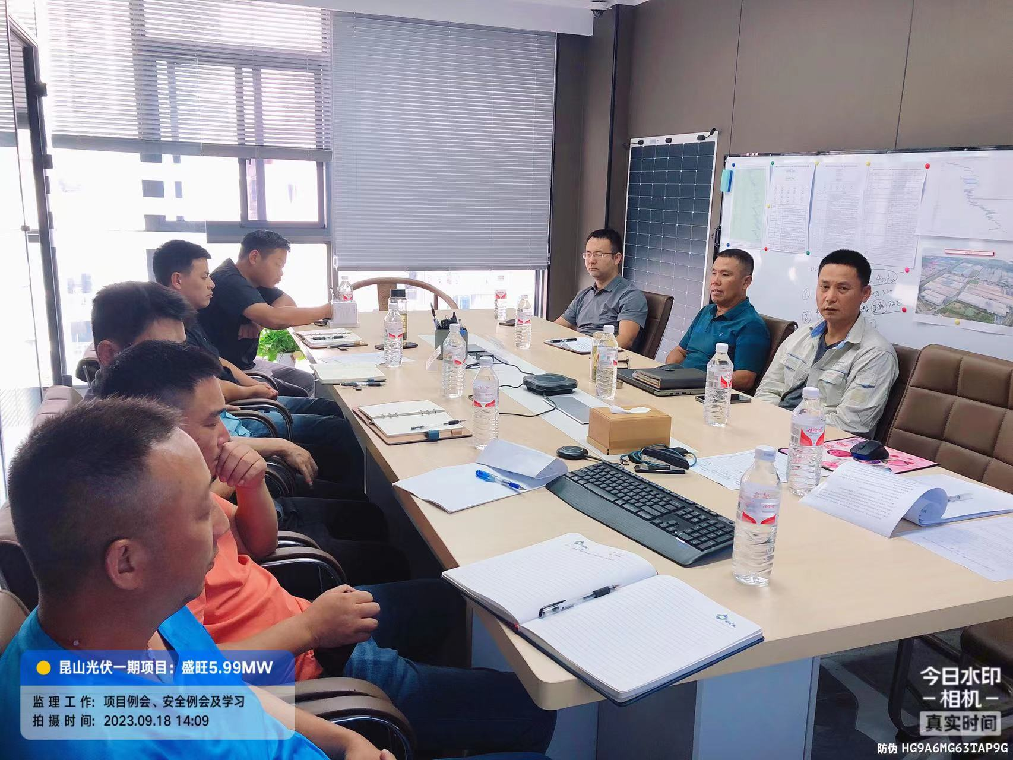 | 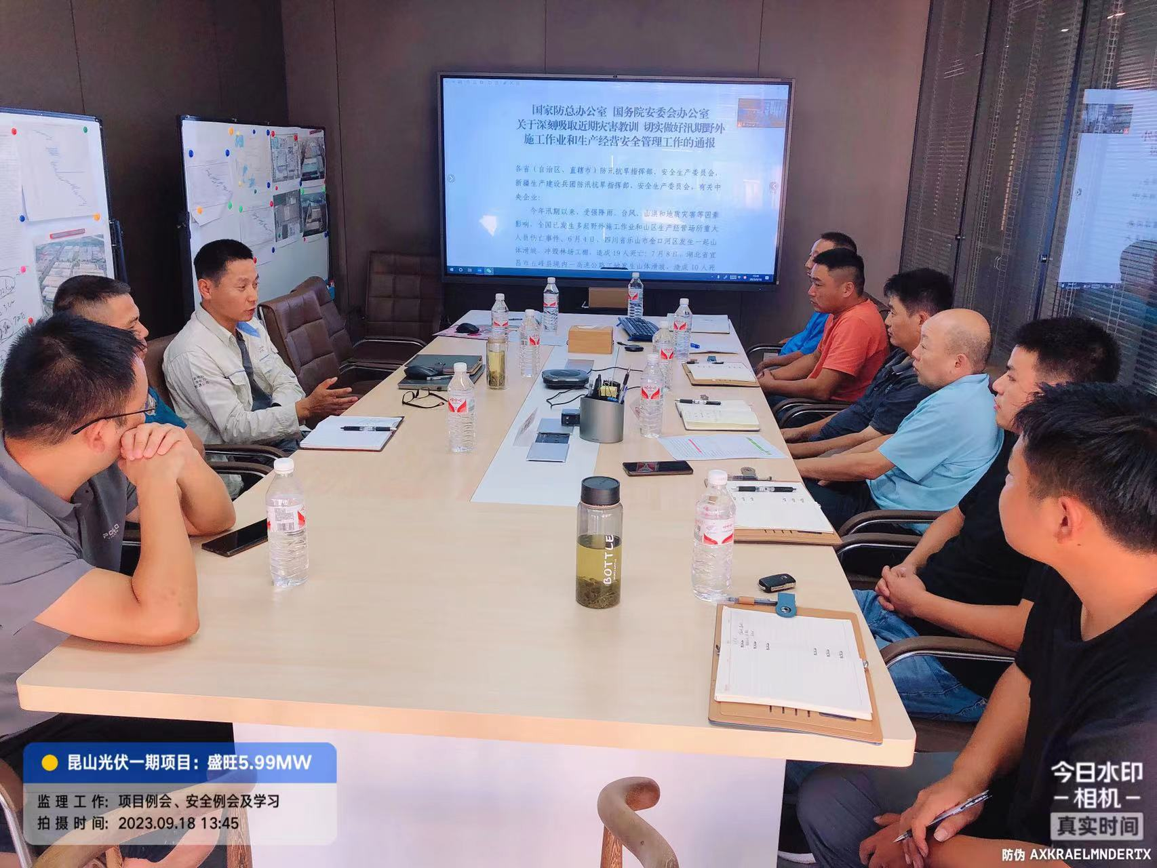
厂区领导现场检查 | 并网前与厂方工作协调会
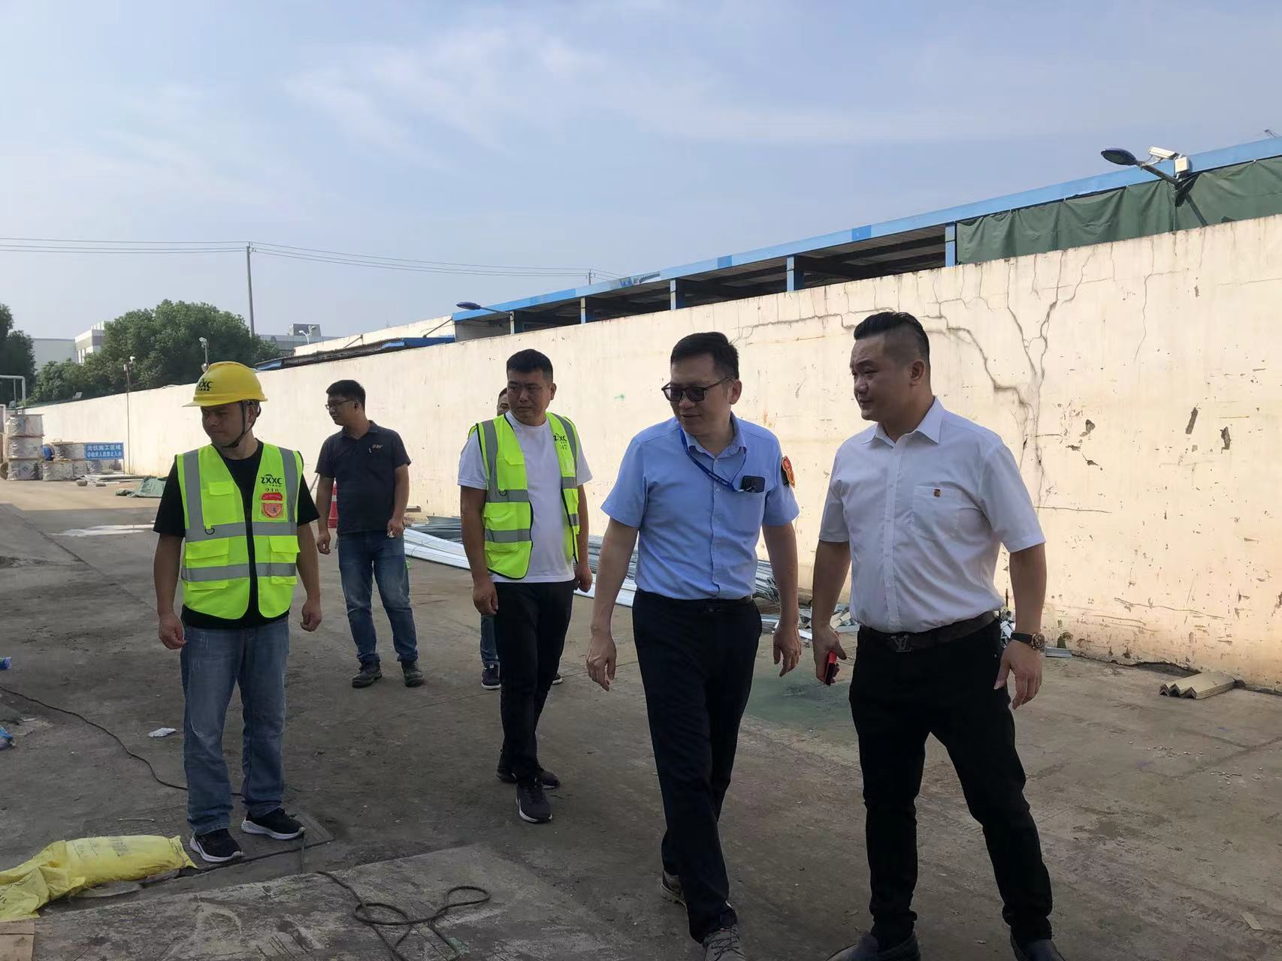 | 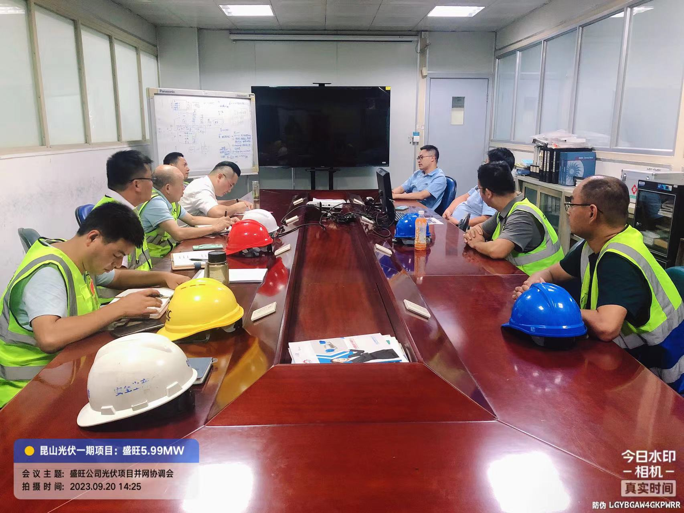
施工班前交底会 | 高压电缆敷设
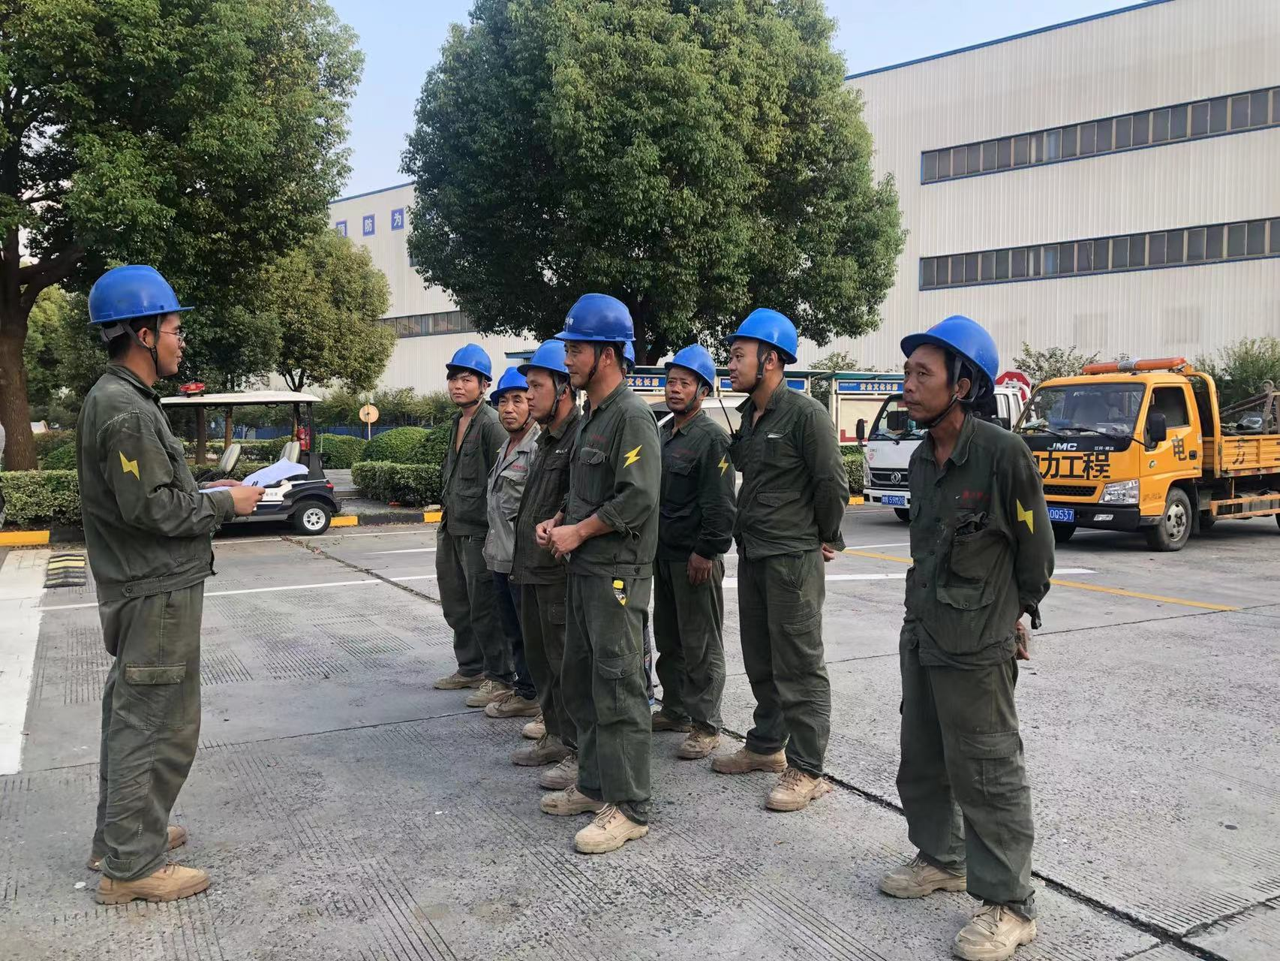 | 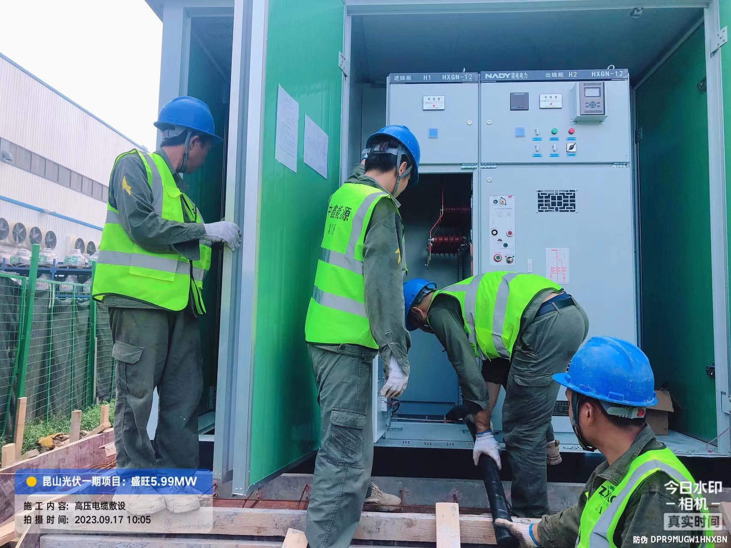
并网设备拼装完成 | 逆变器就位检查
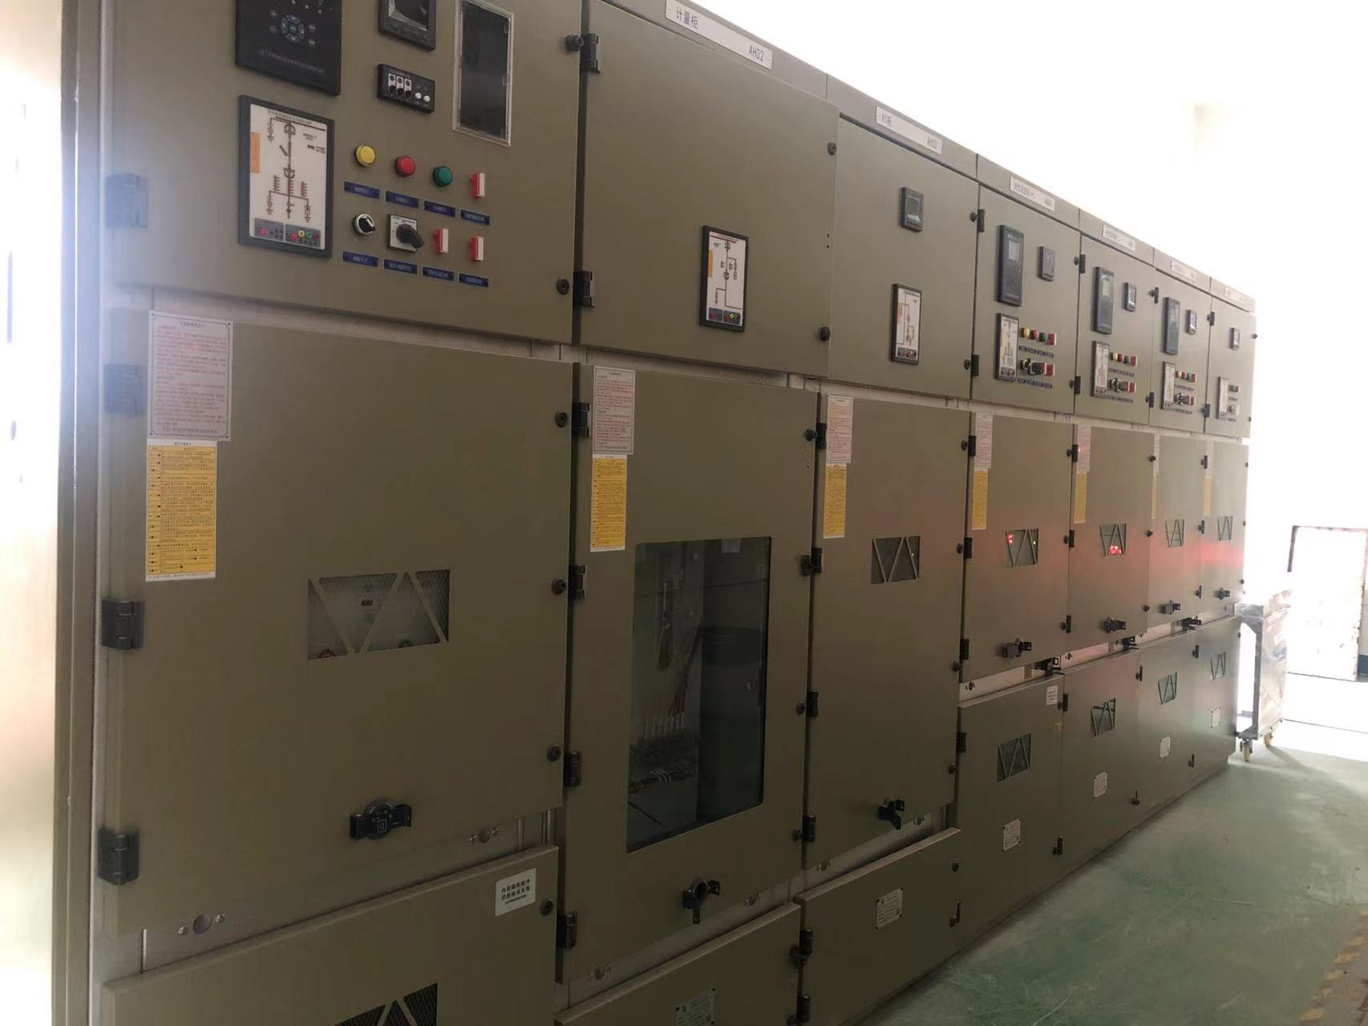 | 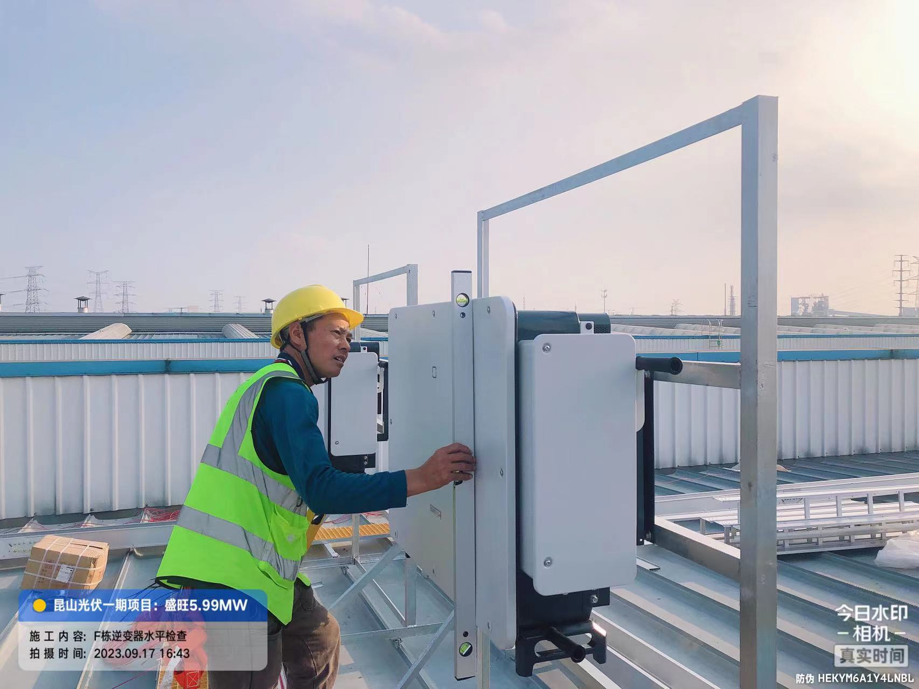
直流电缆敷设 | 电缆管线防护
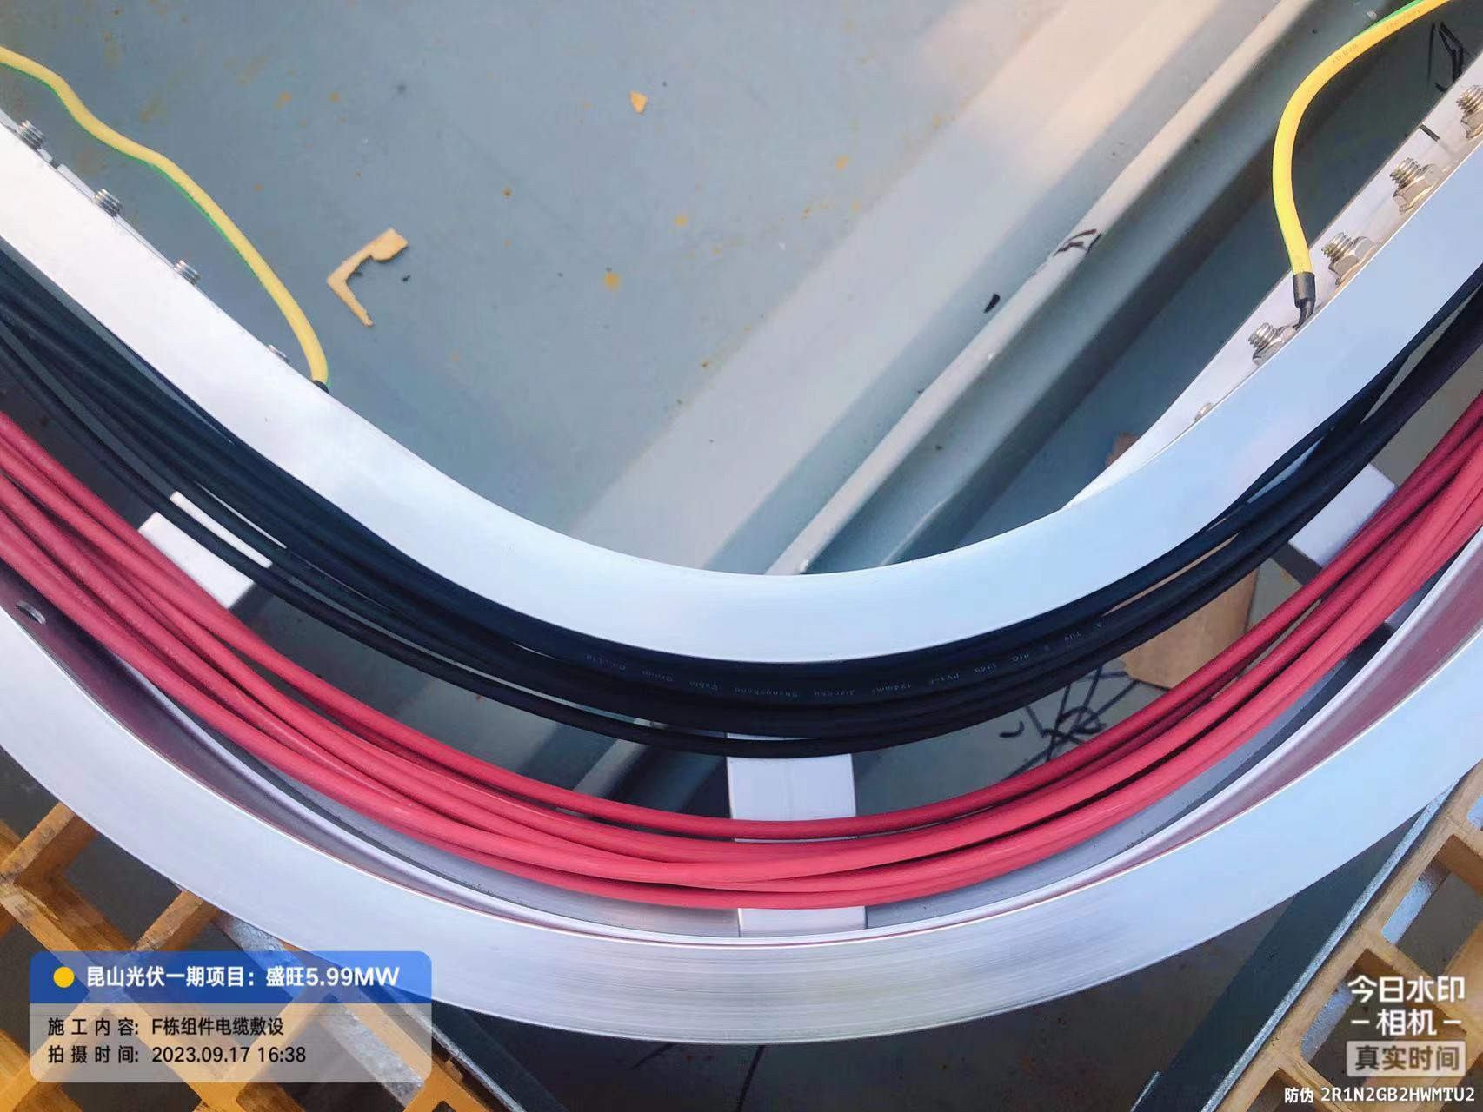 | 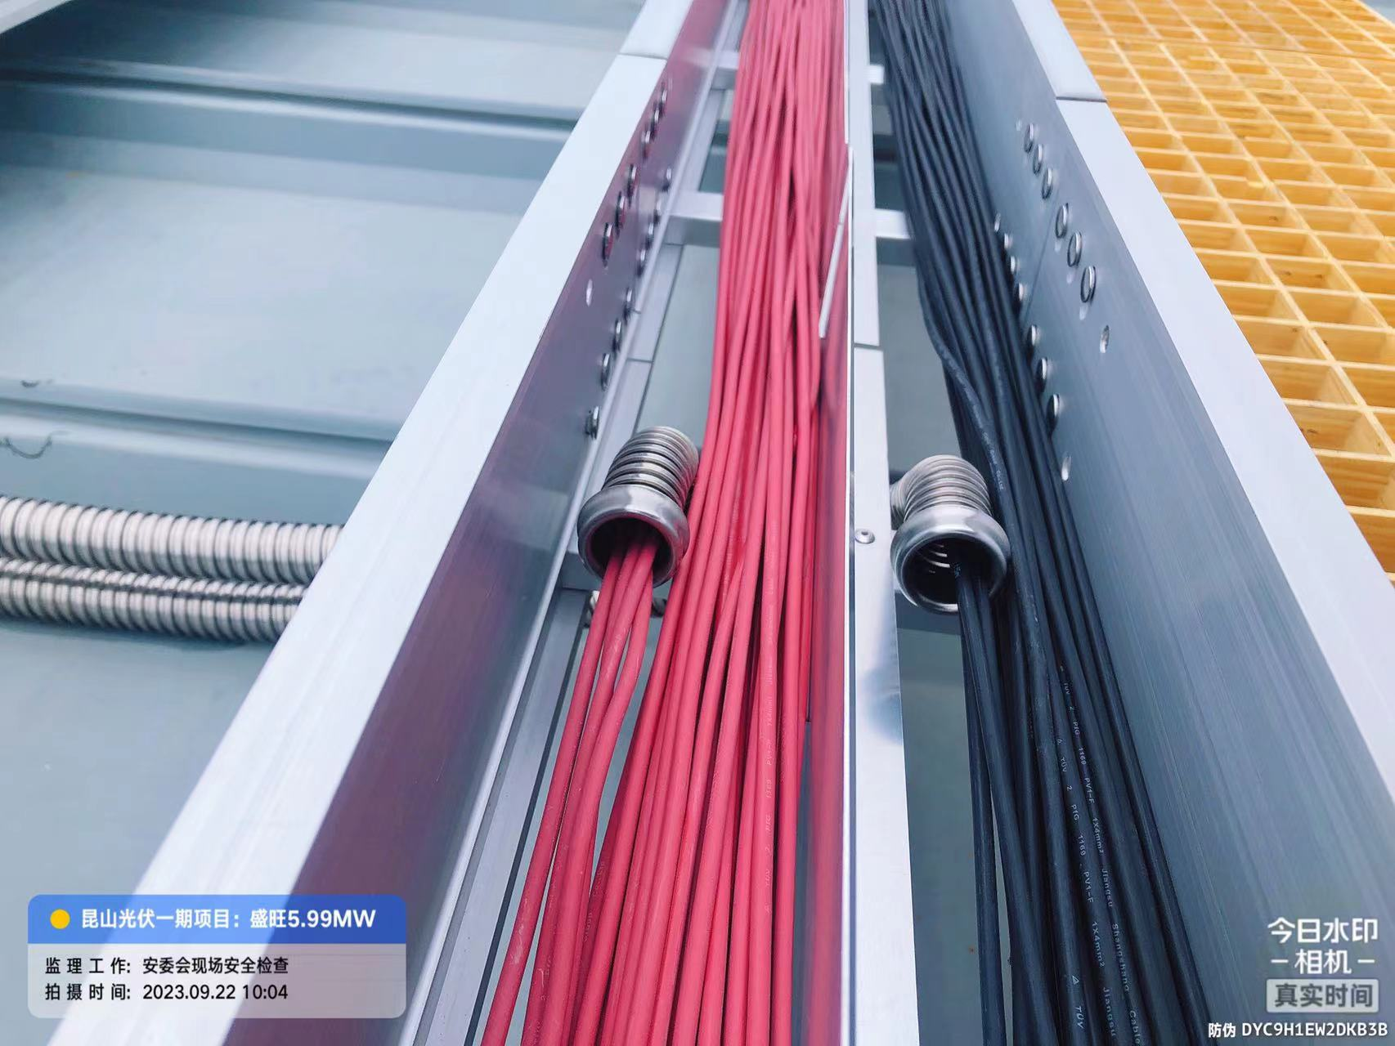
二次柜接线 | 高压电气试验
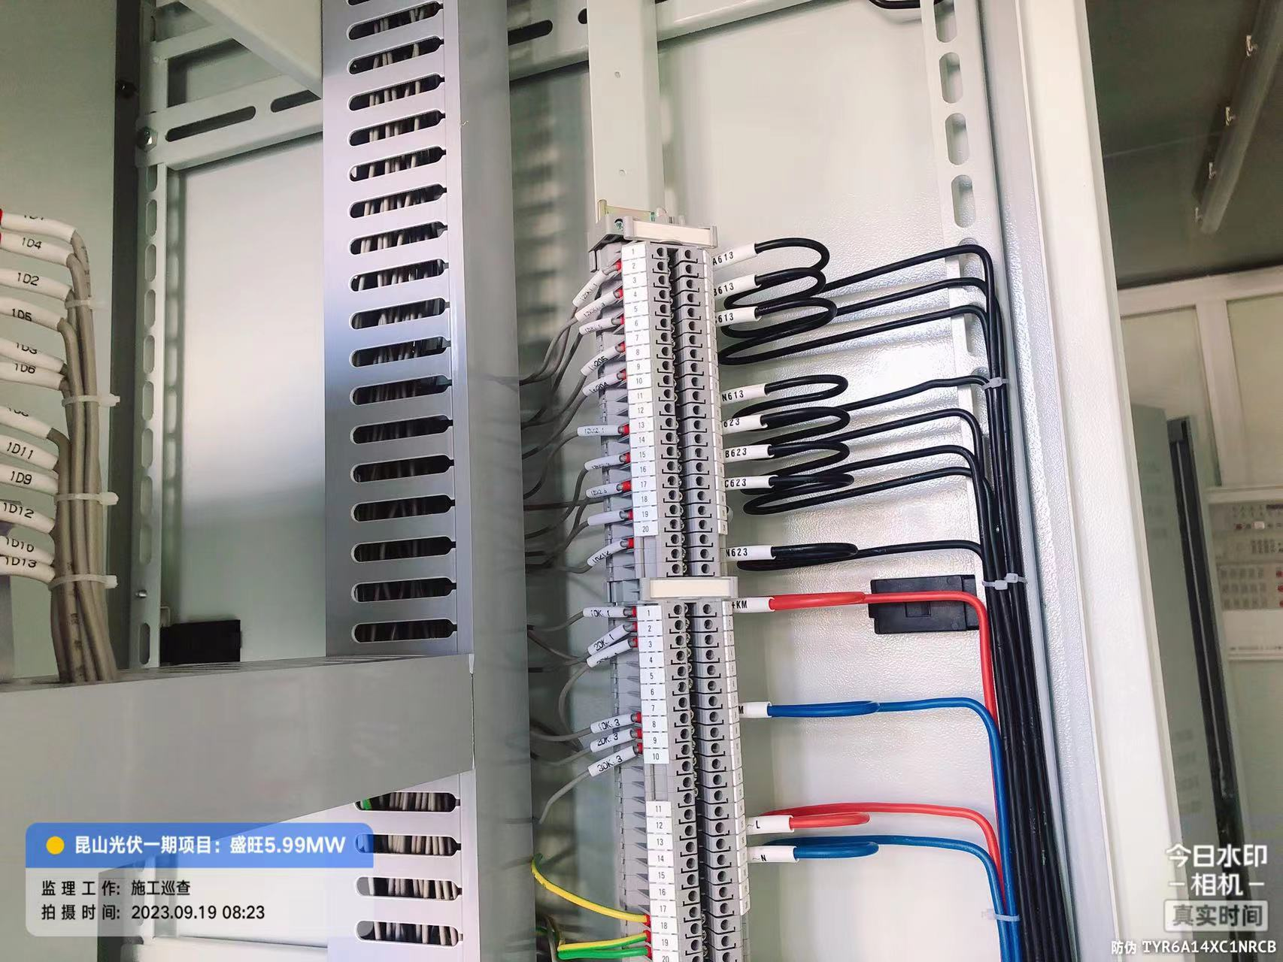 | 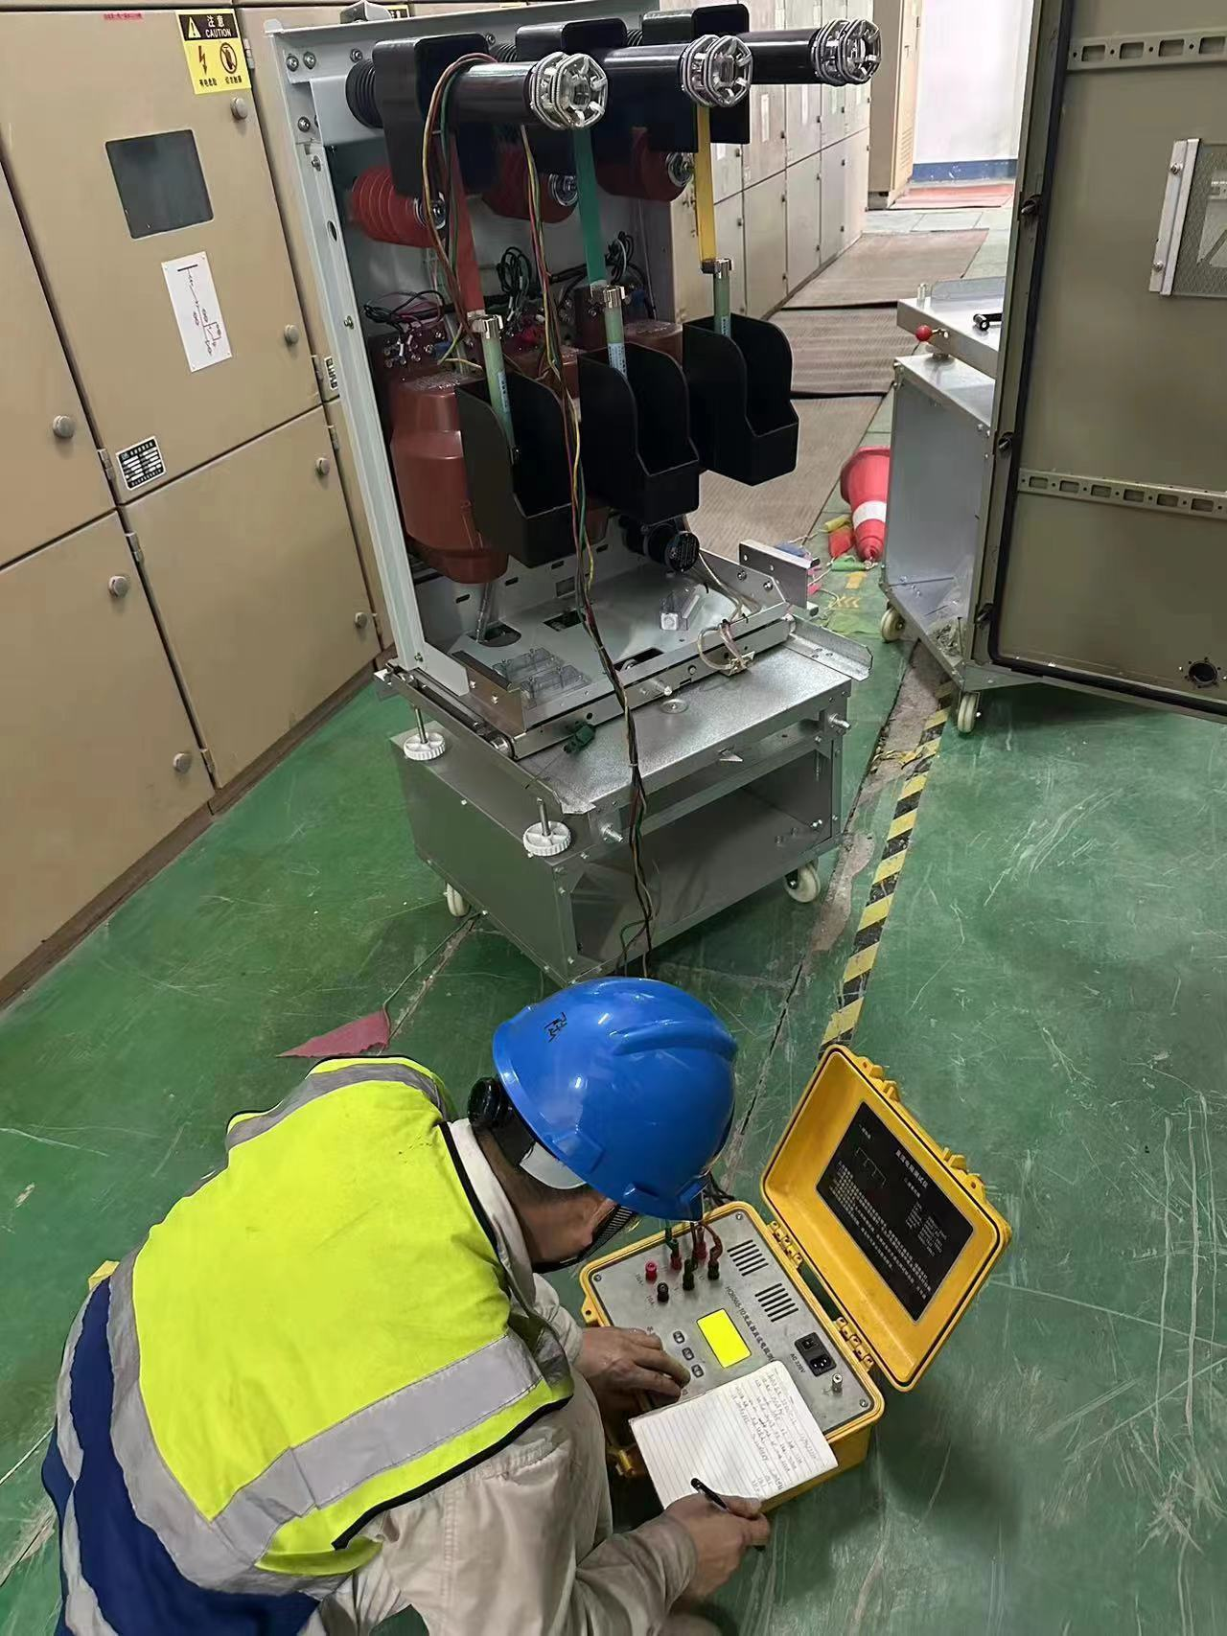
支架安装检查 | 箱变台阶浇筑完成
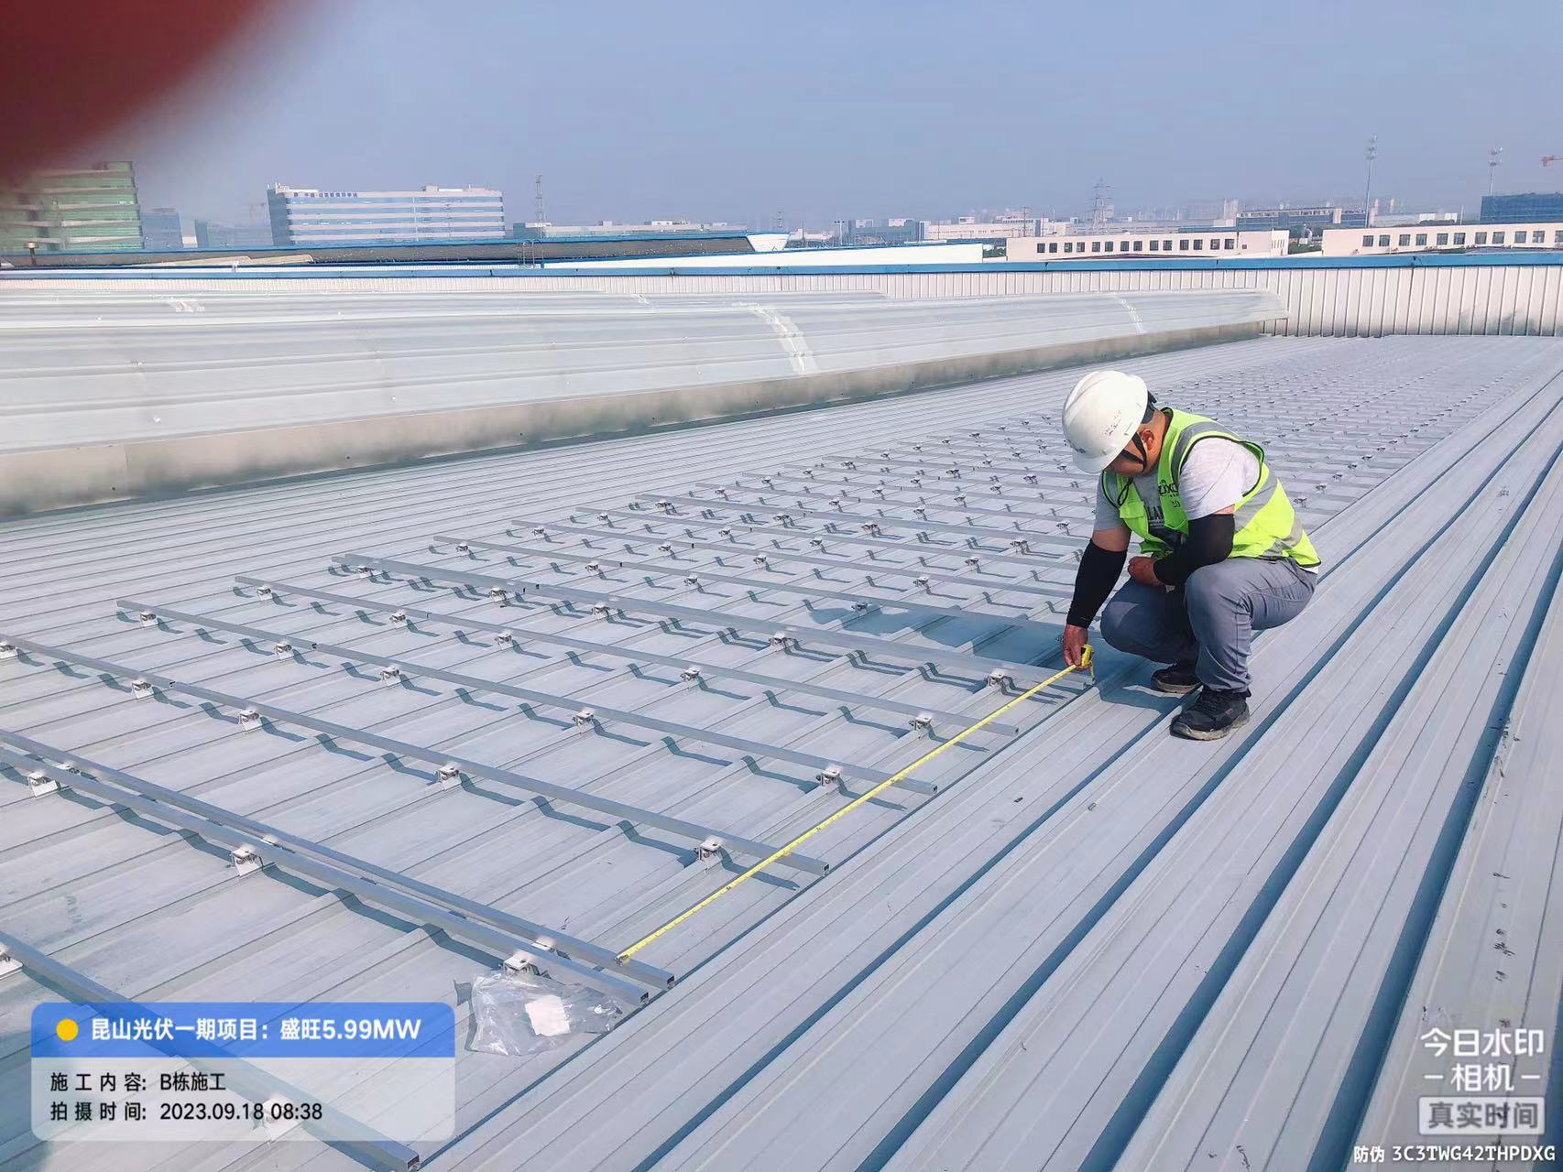 | 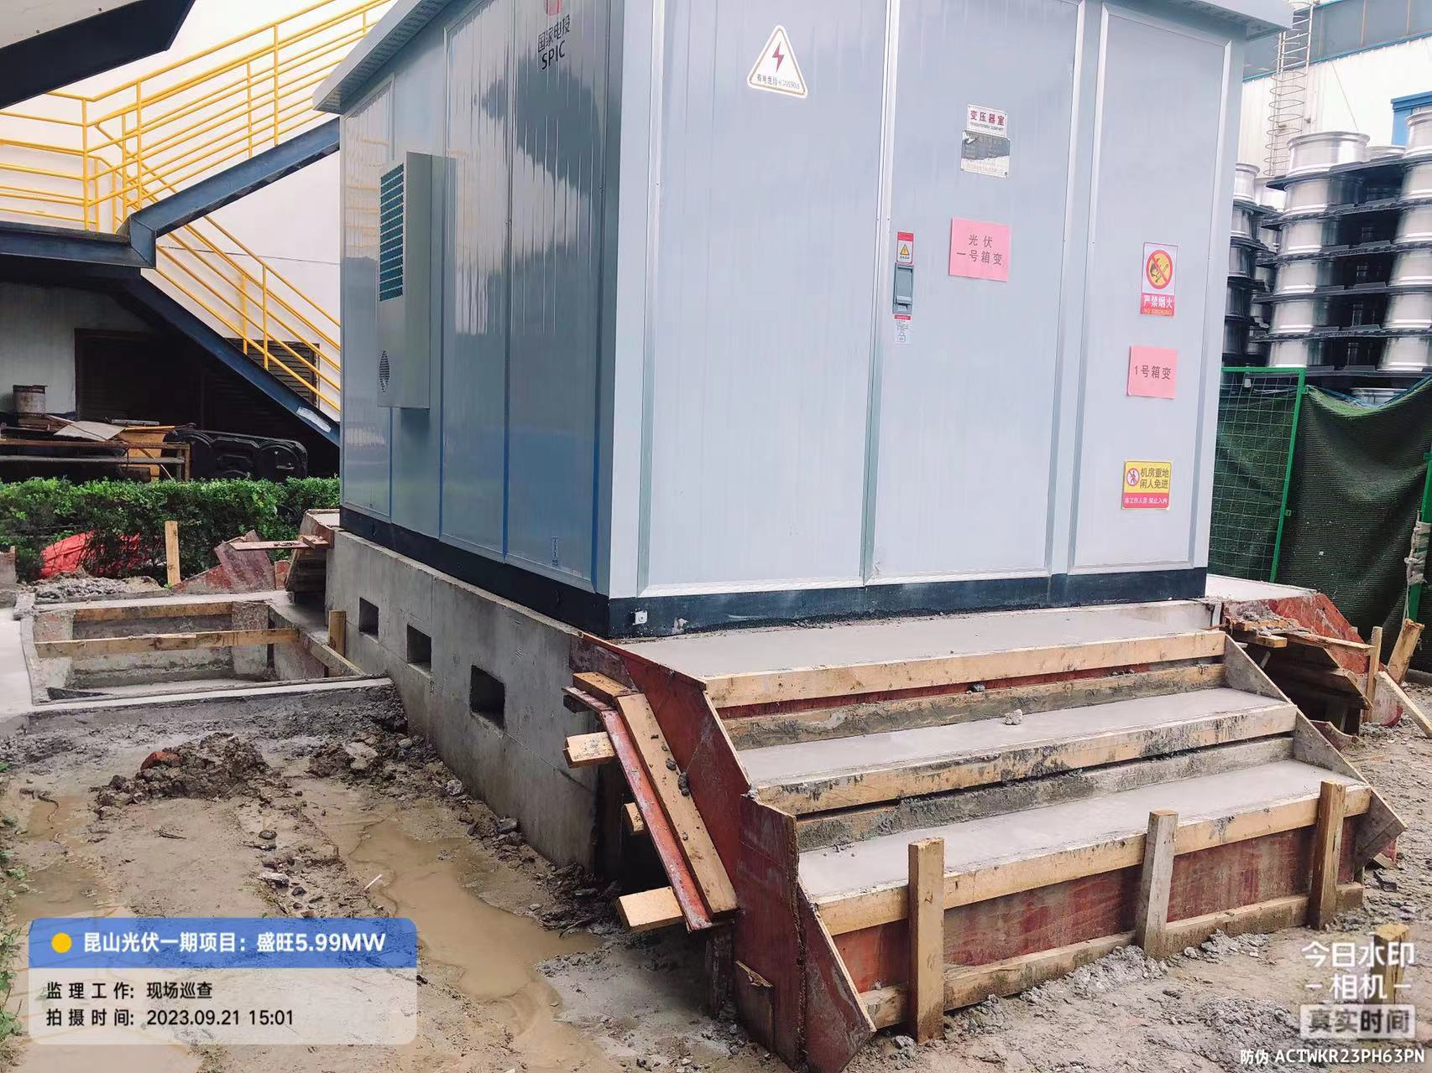
柔性组件到货 | 每日血压、酒精检查记录
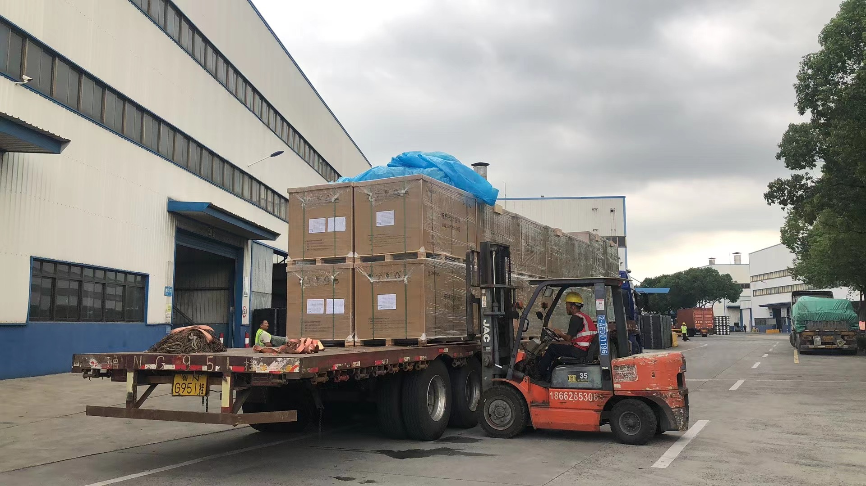 | 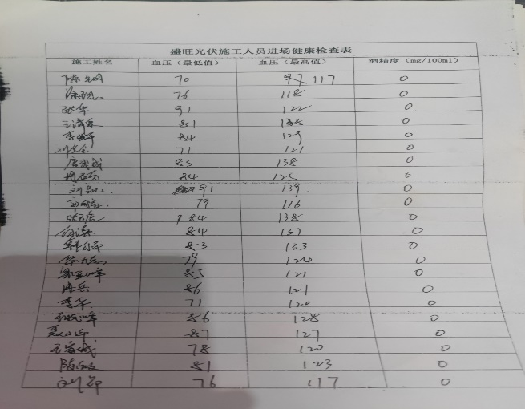
安委会每周安全质量检查 | 现场安全巡视
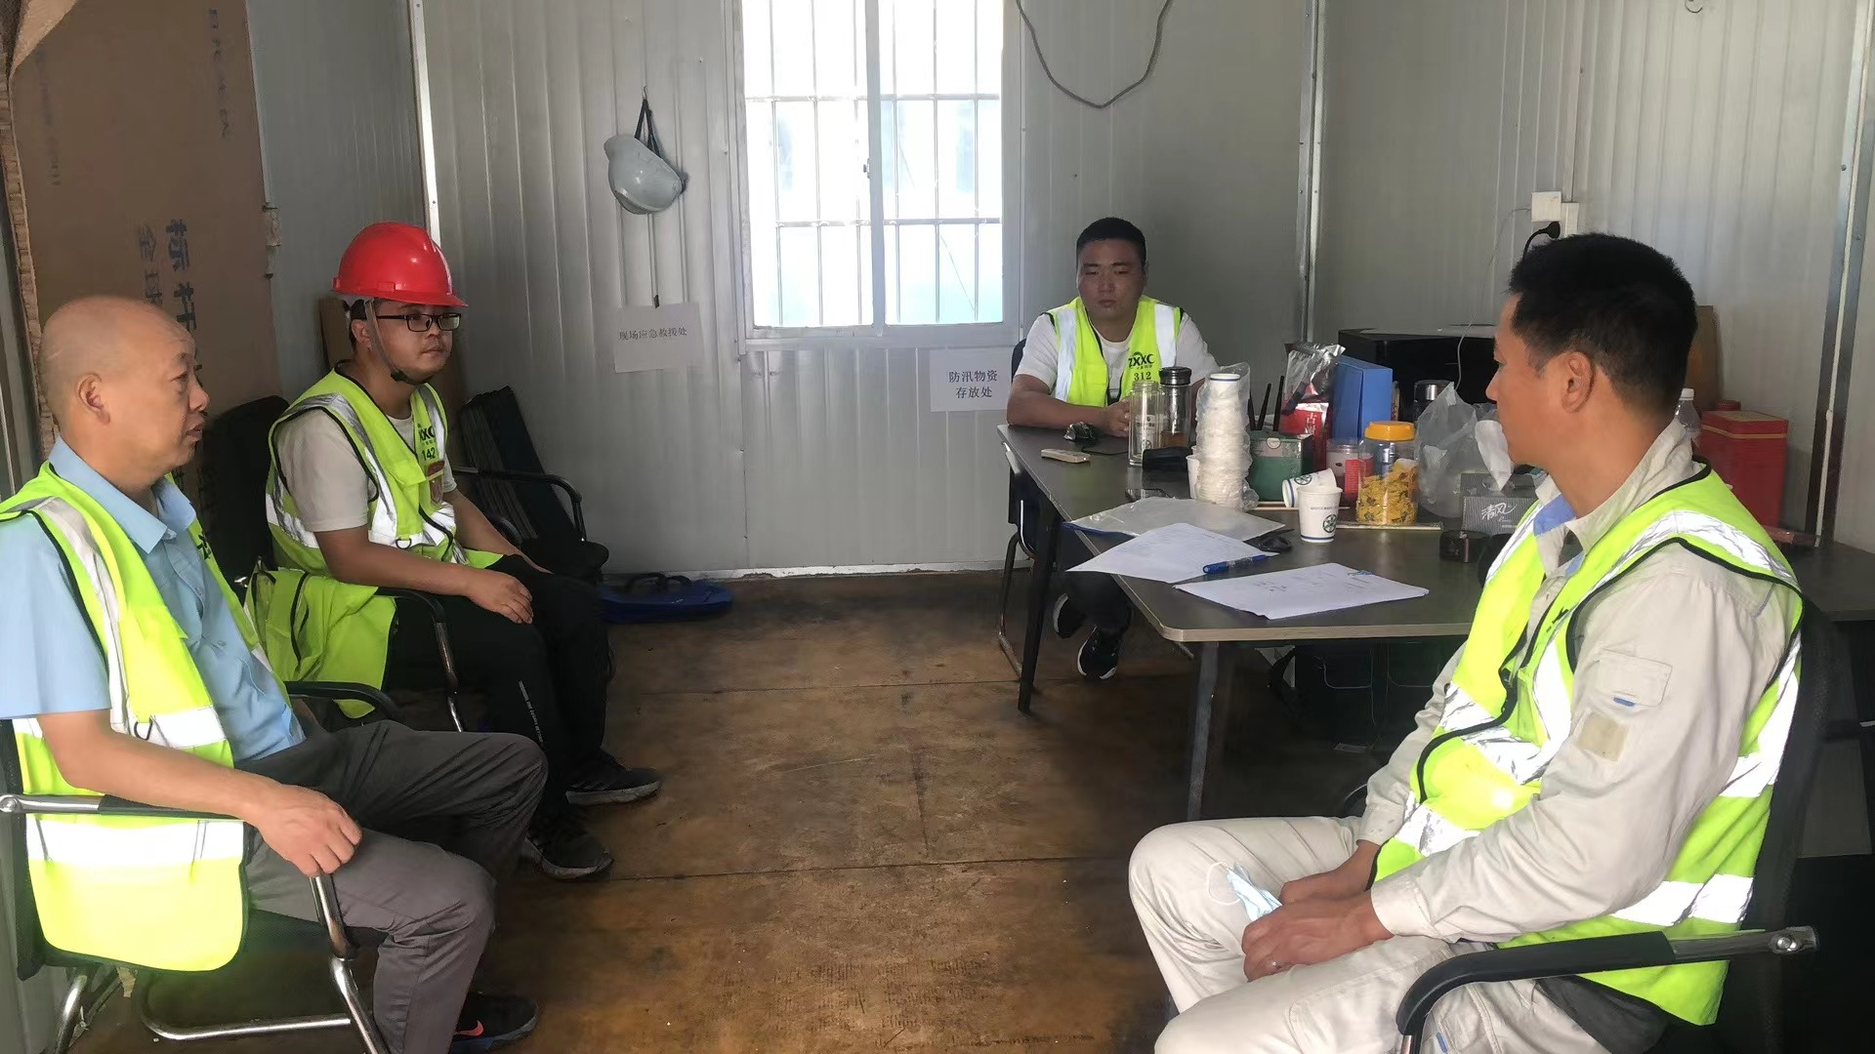 | 